So sánh
Bài tập : Dựa vào hình ảnh để đặt câu có biện pháp so sánh

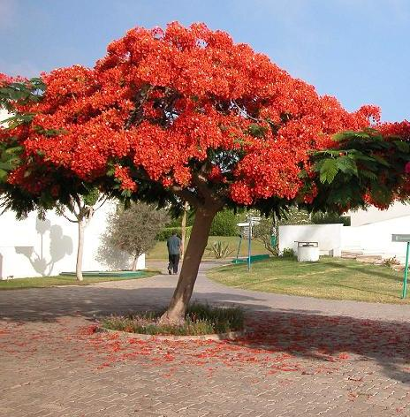
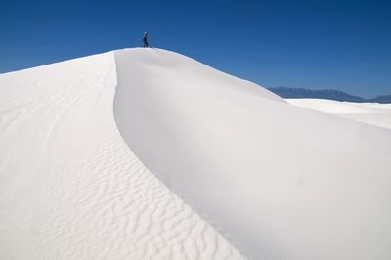

Thầy thuốc như……
Những tán phượng xoè ra như…
Trắng như…

Nhân hoá
Bài 1: Xác định phép nhân hóa và tác dụng của phép nhân hóa trong đoạn văn sau :
Bến cảng lúc nào cũng đông vui. Tàu mẹ, tàu con đậu đầy mặt nước. Xe anh, xe em tíu tít nhận hàng về và chở hàng ra. Tất cả đều bận rộn.
(Phong Thu)
Bài 2: Hãy so sánh cách diễn đạt dưới đây?
Đoạn 1
Bến cảng lúc nào cũng đông vui. Tàu mẹ, tàu con đậu đầy mặt nước. Xe anh, xe em tíu tít nhận hàng về và chở hàng ra. Tất cả đều bận rộn.
Đoạn 2
Bến cảng lúc nào cũng rất nhiều tàu xe. Tàu lớn, tàu bé đậu đầy mặt nưước. Xe to, xe nhỏ nhận hàng về và chở hàng ra. Tất cả đều hoạt động liên tục.

